# 新茶饮行业综述

概念与特征

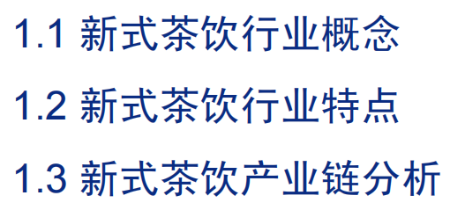

新茶饮是以上等茶叶，辅以不同萃取方式提取的浓缩液为原料，融合或搭配健康原辅食材、配料、调味料的现制饮品。

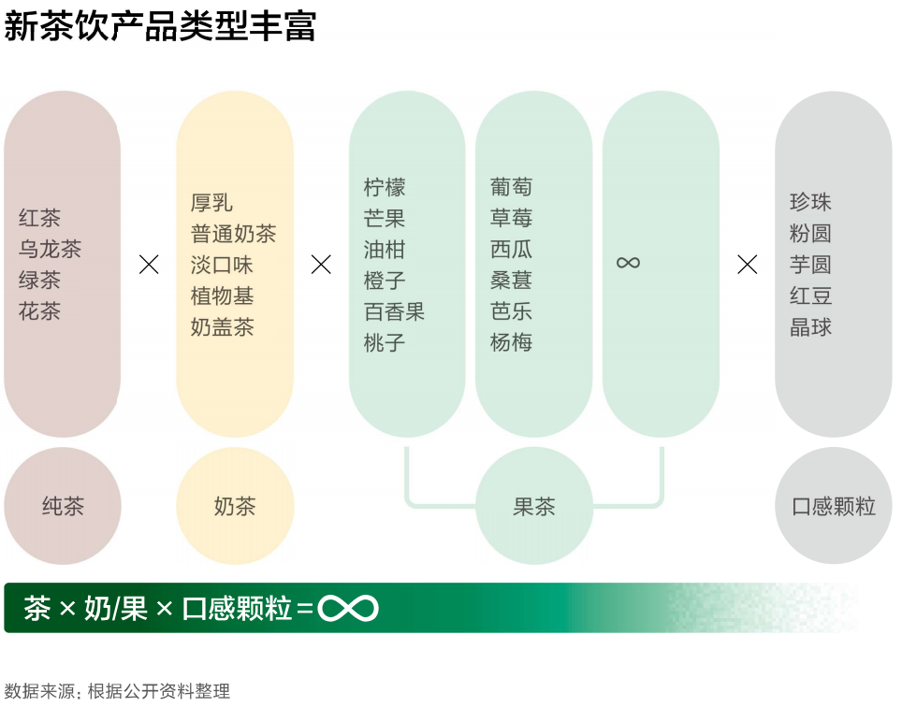

新茶饮行业属于餐饮行业，是内需经济的组成部分，新茶饮之于餐饮行业，是产品技术、文化“三新一体”的先行板块。

特征

产品品质：强调健康“现制鲜饮”与食材品质，定期迭代差异化产品；

场景延伸：门店设计社交化，打造“第三空间”，从解渴需求转向休闲体验；

营销创新：借助IP联名、社交媒体种草等方式贴近年轻消费者，形成文化认同。

线上+线下、体验+社交

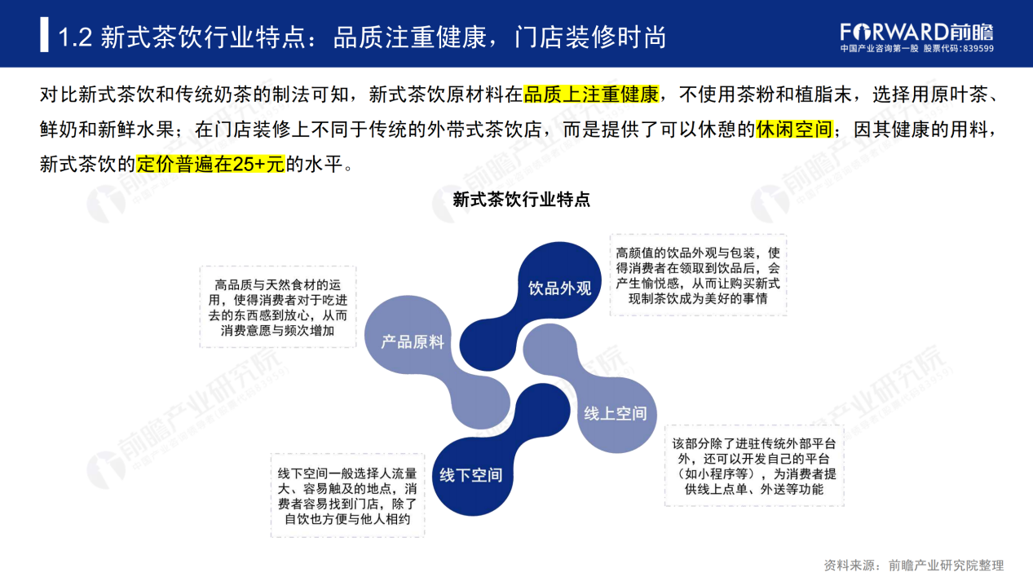

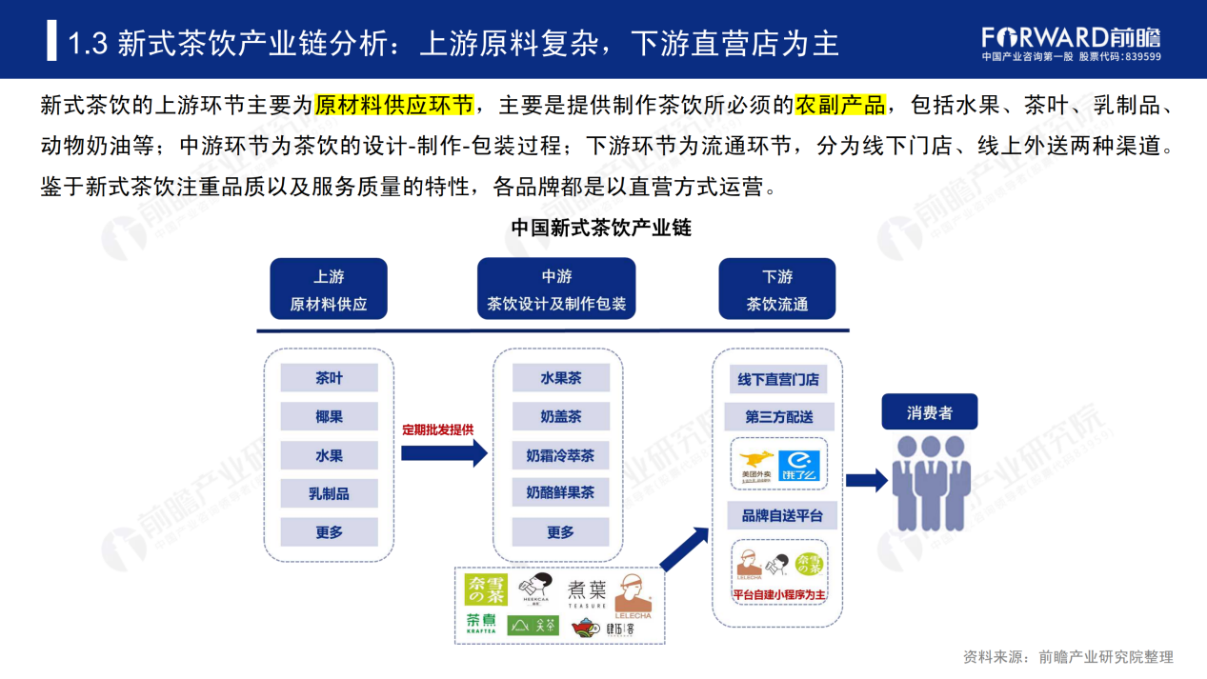

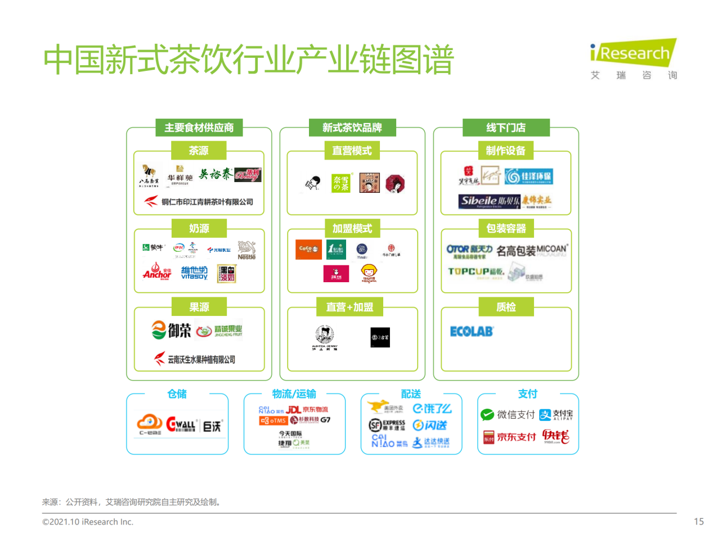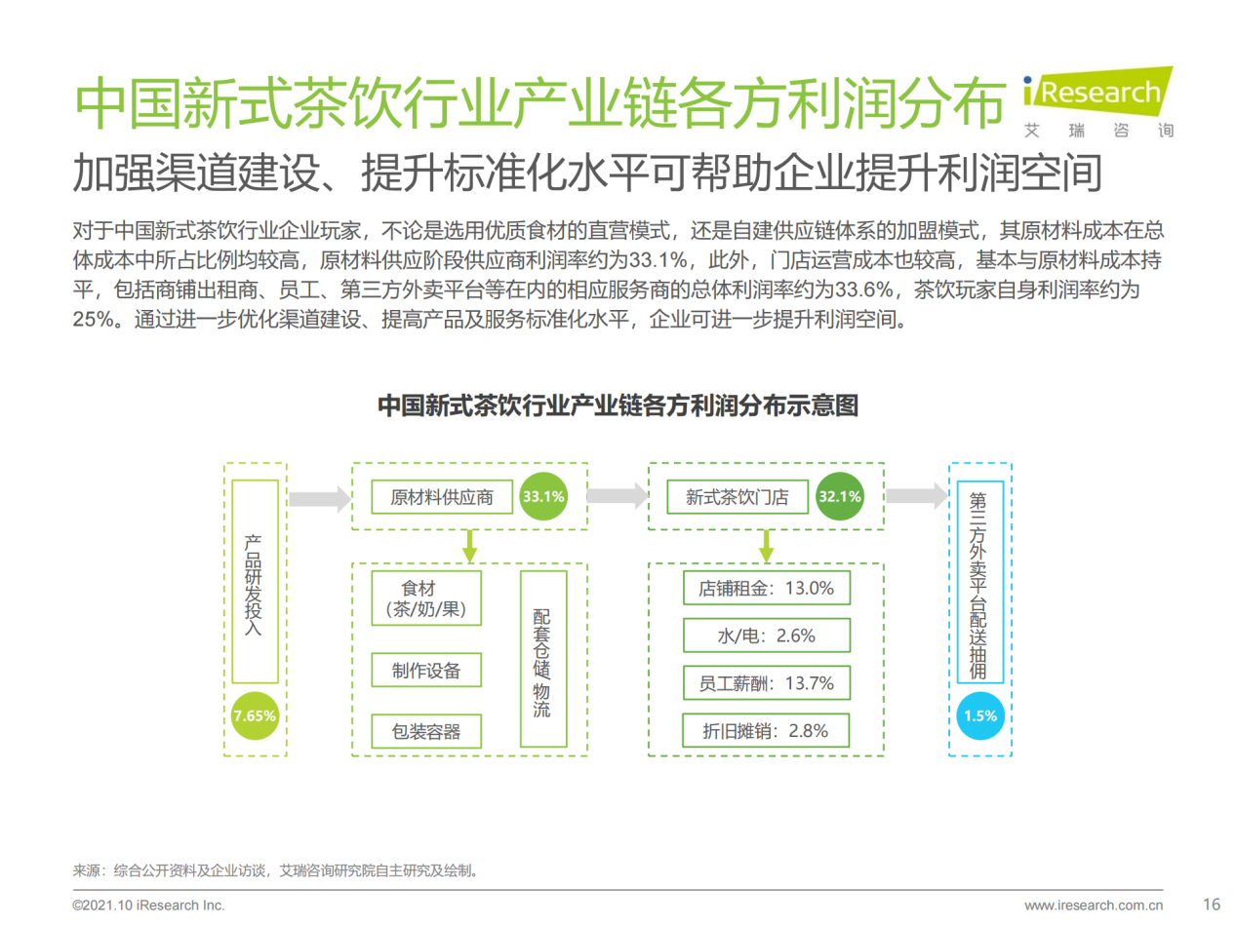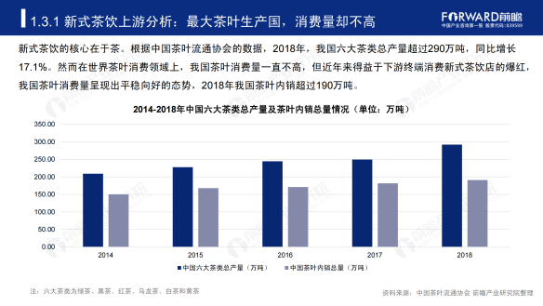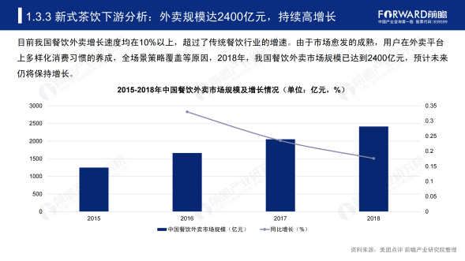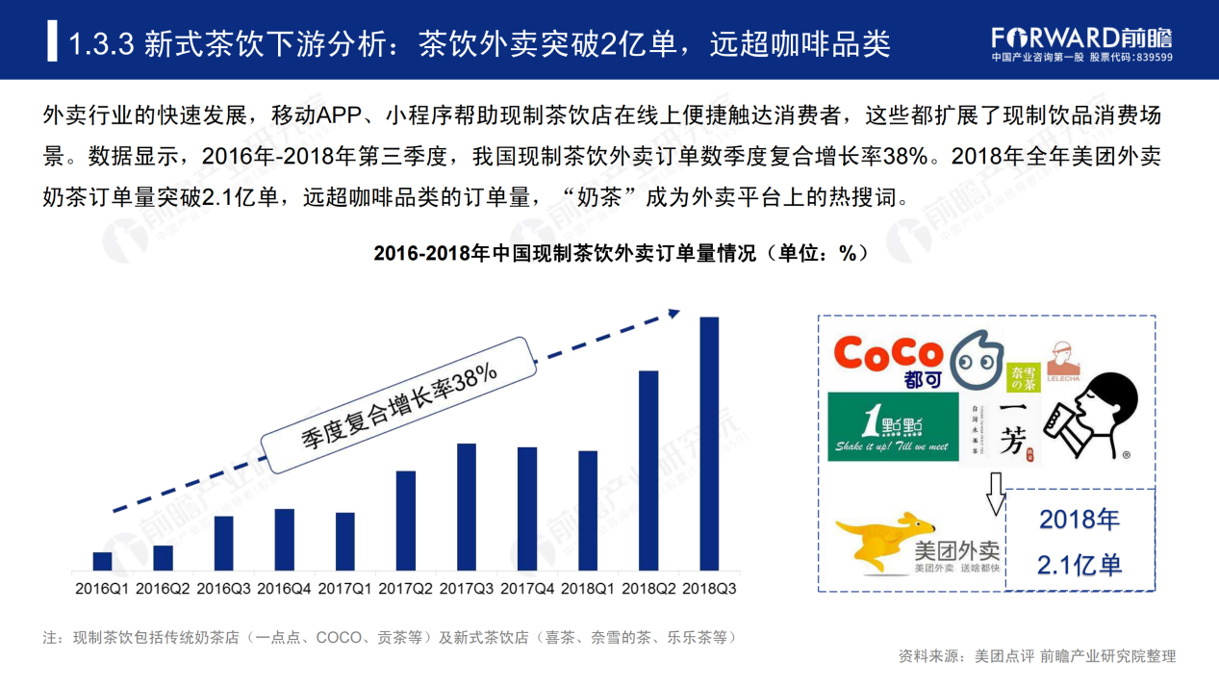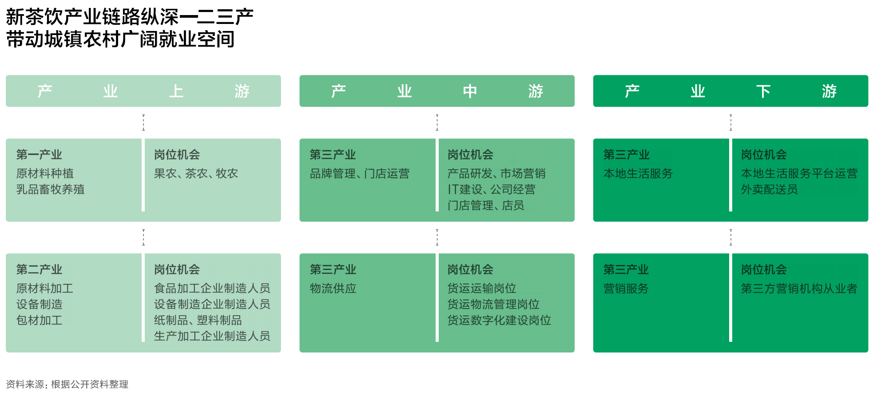

市场发展

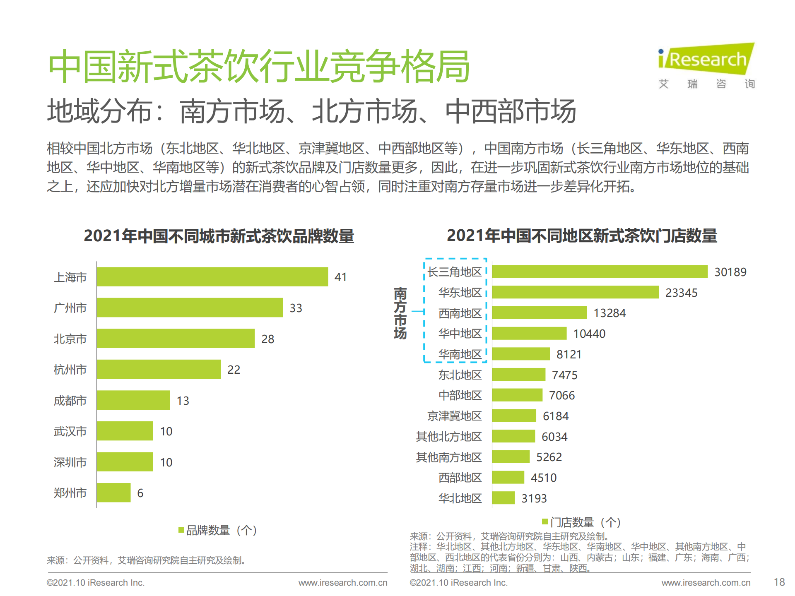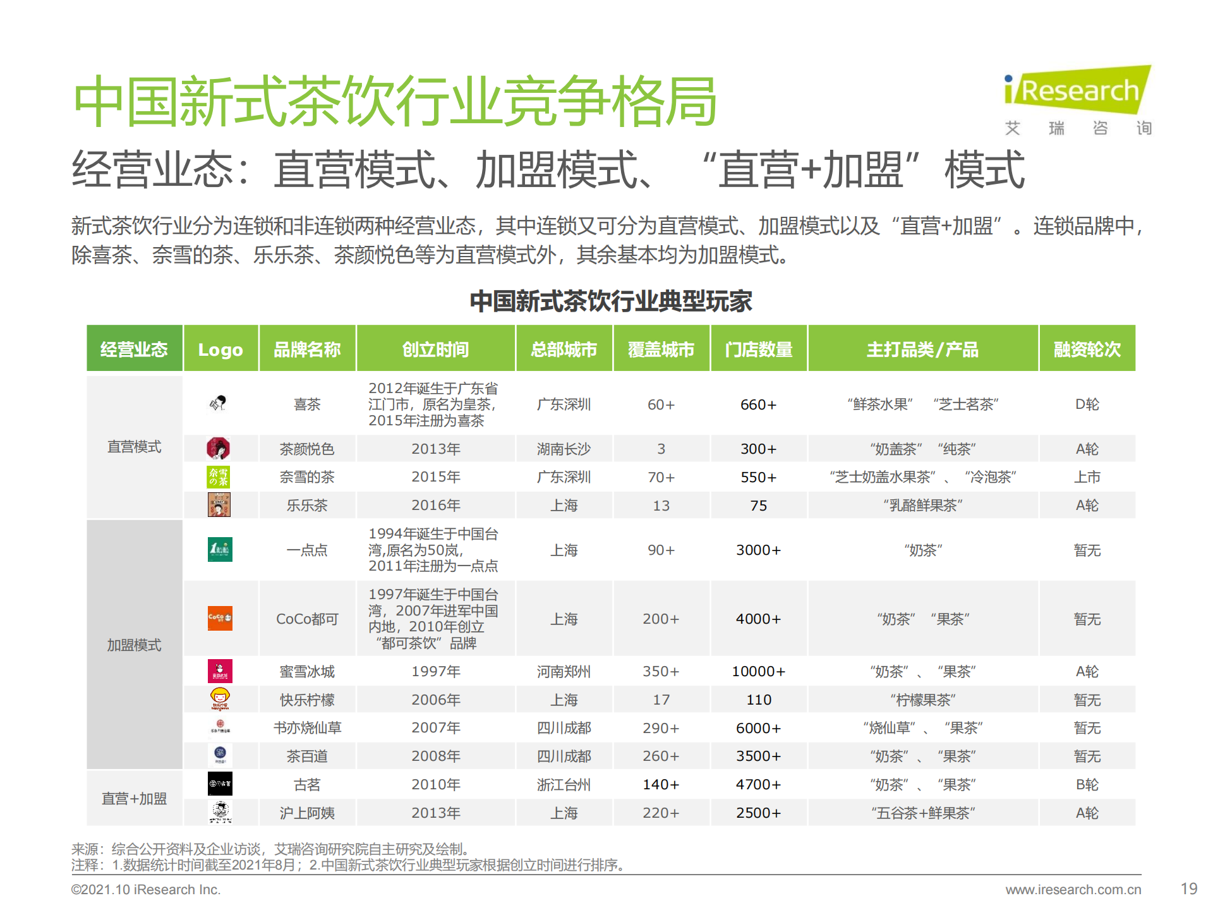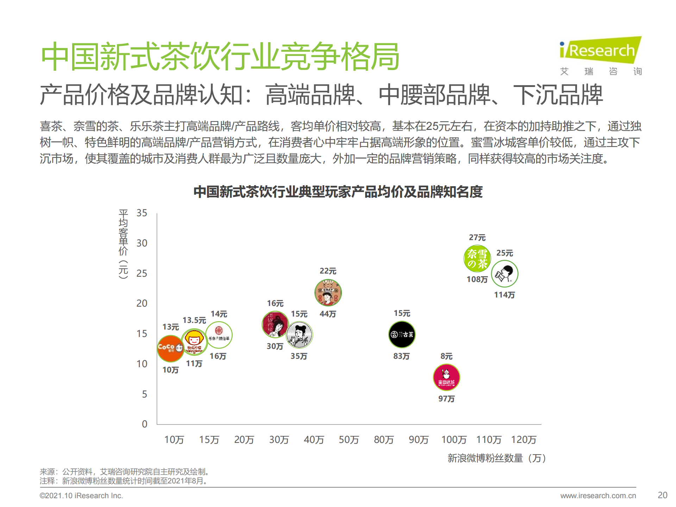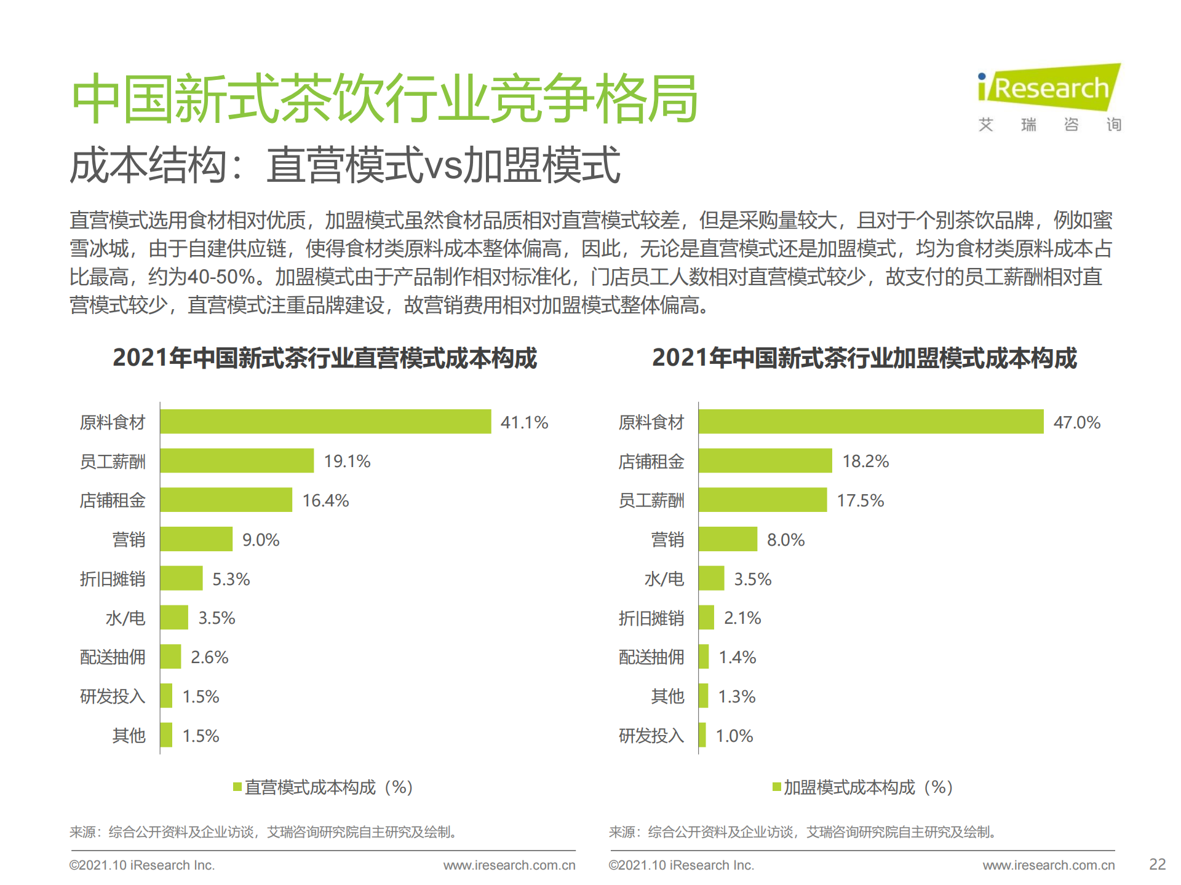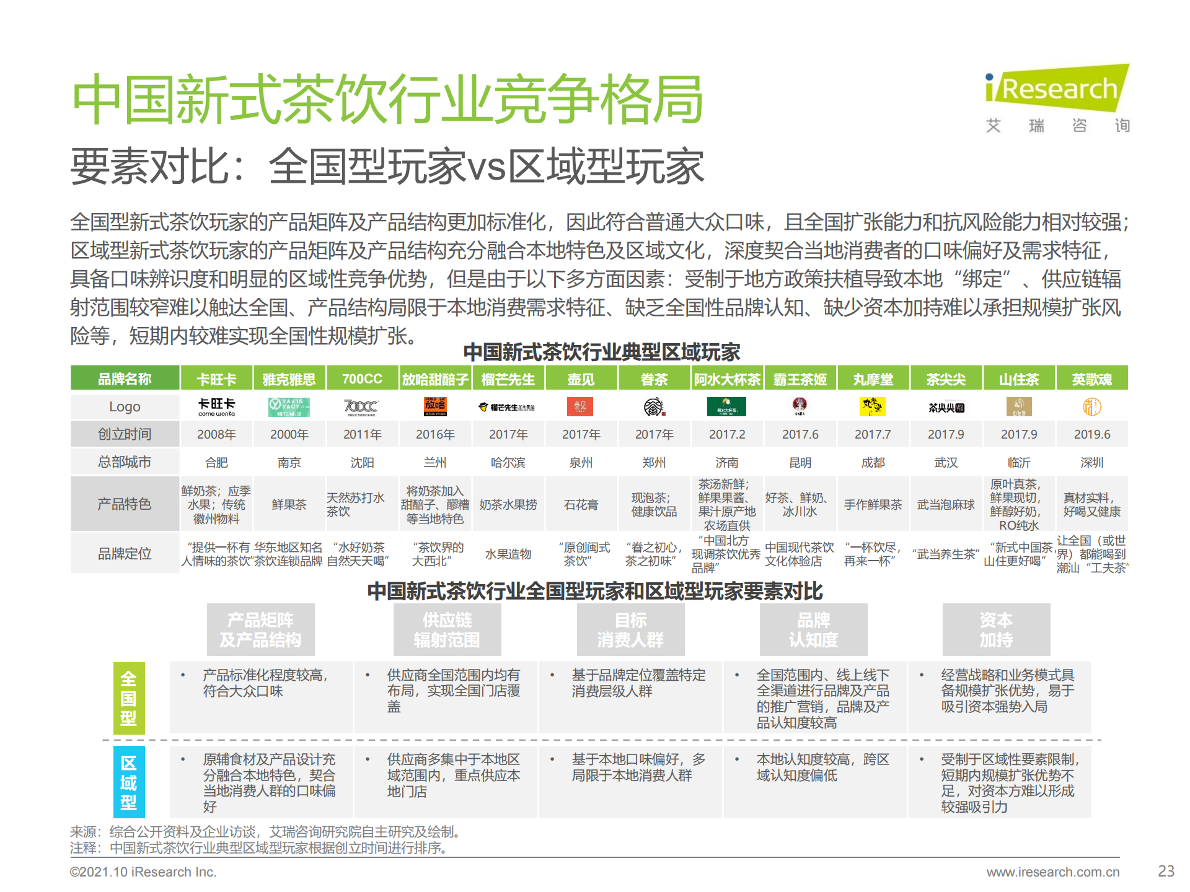

## 市场增长与规模(略去，不重要)

中国新式茶饮行业近年来经历了显著增长：

2023年新茶饮门店数达48.6万家

预计到2025年，中国新式茶饮市场规模将扩大到3749.3亿元。

## 消费者群体特征

中国新式茶饮的消费群体呈现出几个明显特点：

* 人口信息：年龄、性别、收入结构
* 习惯：频次、时段、场景、意愿、场景

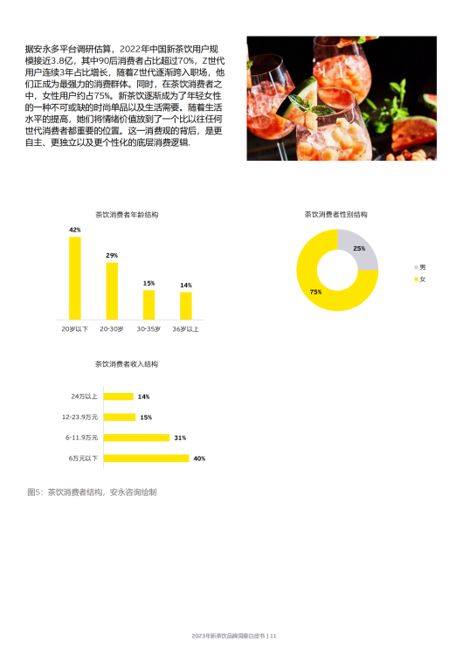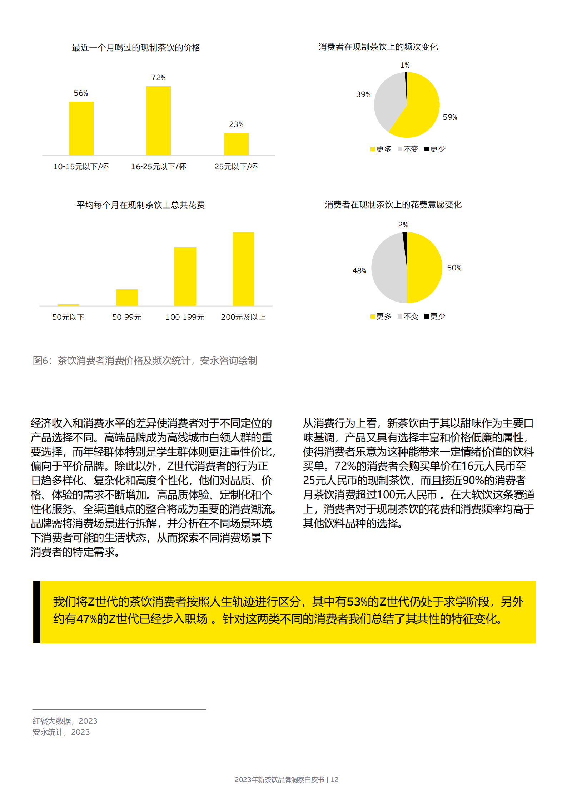

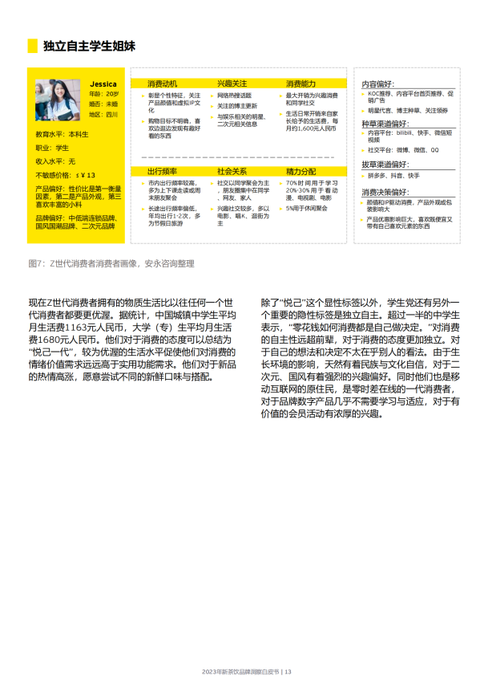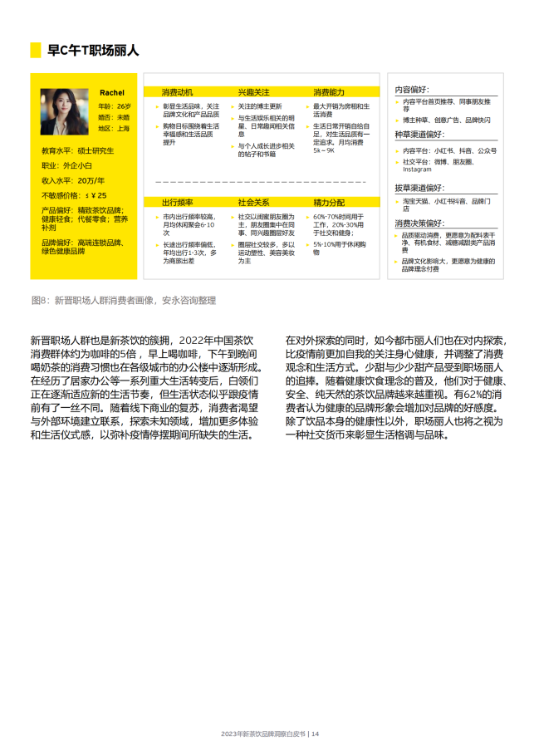

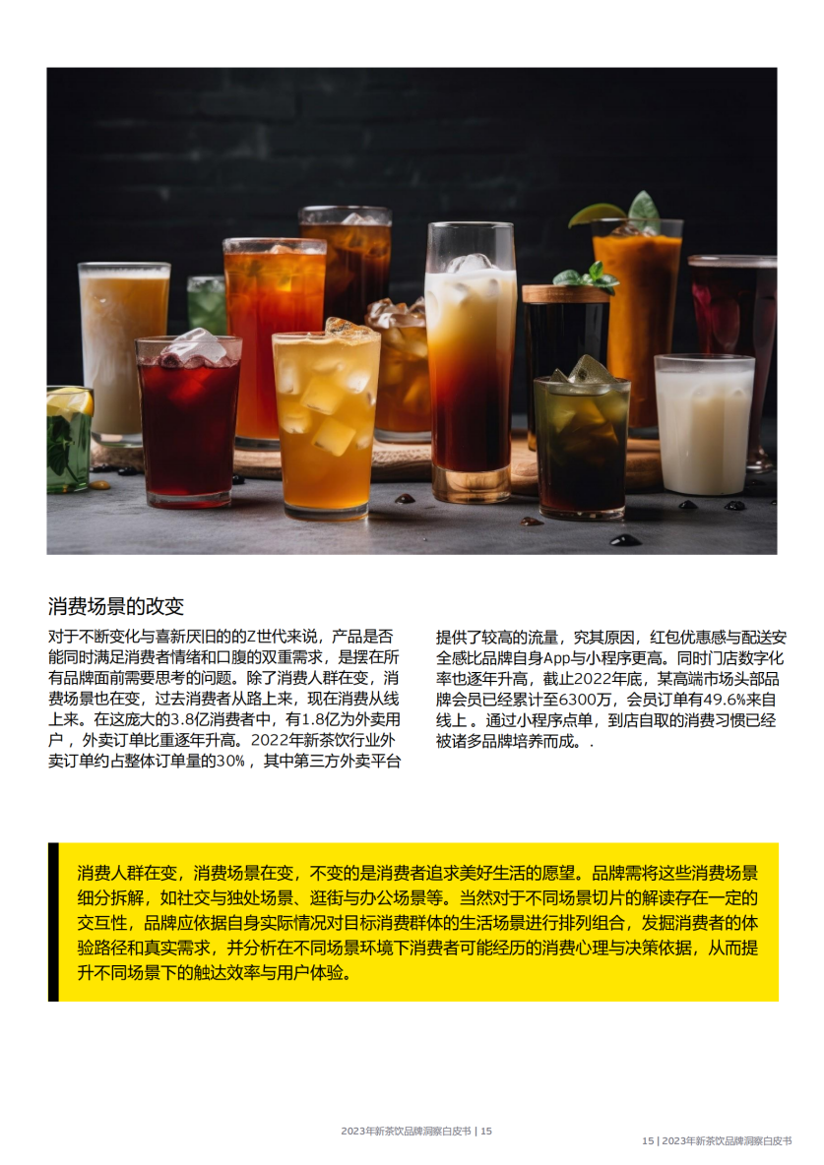

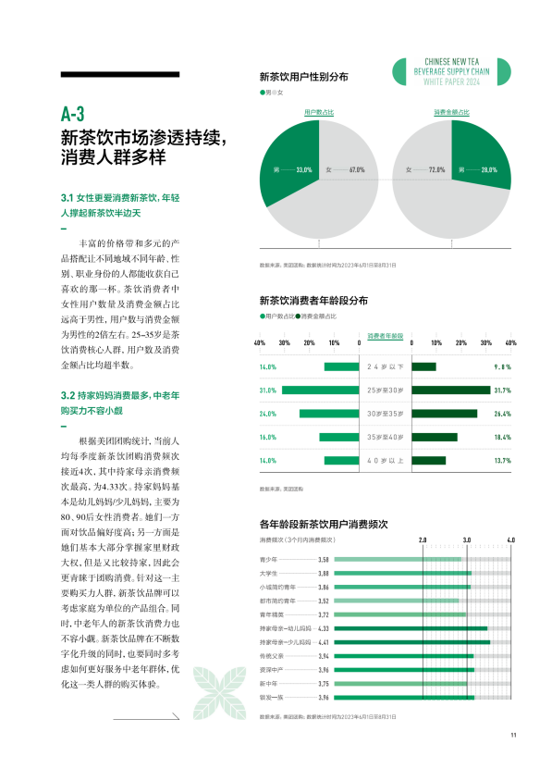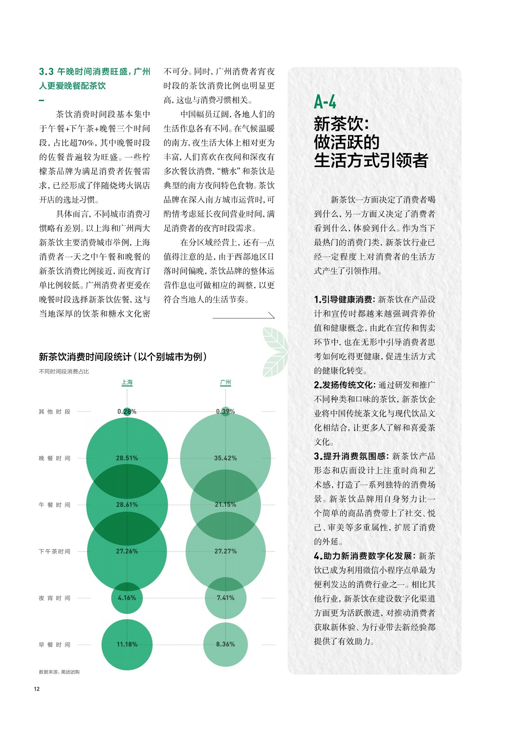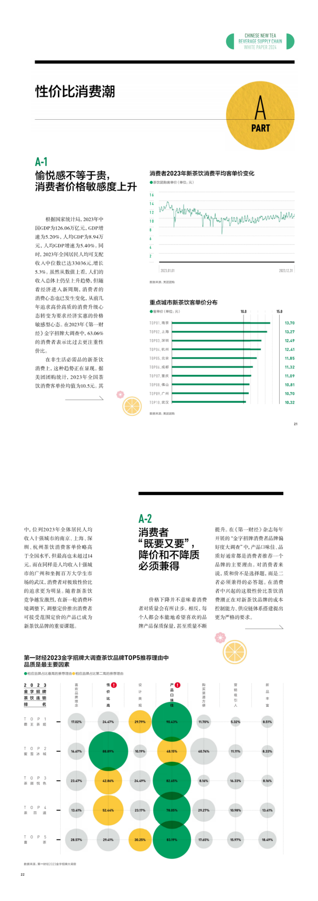

驱动因素

1. 收入和消费水平提升

中国经历了从贫困到小康的发展历程，解决了温饱问题，人民生活发生了翻天覆地的变化。随着中国社会经济的不断发展，人们的生活水平和生活质量逐步提高。

近年来，中国居民收入和消费呈现稳定快速增长。截至2019年底，全国居民人均可支配收入达到15294元，人均消费支出10330元。图表显示2015-2018年收入和消费持续增长，2019年上半年略有下降。

2. 消费结构变化与休闲消费上升

与2015-2019年相比，中国居民的消费结构发生了变化。食品烟酒、衣着等生活必需品消费的比重近年来有所下降。同时，服务类消费呈现较高增长，反映了中国居民消费结构正在发生积极改变。

休闲消费成为人们生活的重要组成部分，新式茶饮作为休闲消费饮品，深受消费者喜爱。

3. 体验式消费为新茶饮带来机遇

从中国新中产阶层消费具体分类情况来看，基本生活消费占比相对较低，而高品质食品、时尚品、旅行及各类服务体验等体验式消费在消费中占比相对较高。这表明新中产阶层愿意增加支出以追求更好的生活质量，为新式茶饮的发展带来机遇。

4. 中产阶级增长与消费升级

图表显示消费者对高质量产品的支出持续增长，表明市场趋势正在向消费升级方向发展，人们愿意为更好的品质支付更多费用。

5. 健康意识提升

根据国民健康调查数据，中国居民认为生活中最重要的是身体健康(93%)，其次是幸福家庭(73%)和心理健康(47%)。在最受关注的健康知识中，饮食营养知识排名第一(67%)，其次是身体健康(65%)。

新式茶饮正是采用高品质原料，满足了中国居民日益增长的健康需求。

6. 社交媒体影响与营销

第二张图强调了社交媒体在推动新茶饮消费中的作用，强大的营销efforts利用社交平台创造了一种趋势驱动的消费模式。

7. 产品创新与多样化

两张图都表明，新茶市场通过新产品、新口味和新概念不断创新，以保持消费者兴趣并响应不断变化的偏好，尤其是在传统饮料市场份额下降的情况下。

这些因素的结合为中国新式茶饮行业的快速发展创造了强大的市场环境，使其从小众产品转变为主流消费选择，并具有持续扩张的潜力。

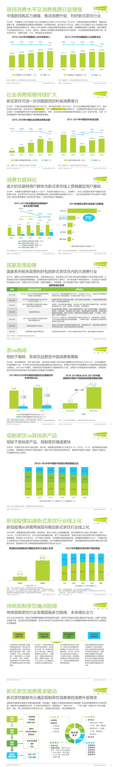

## 区域分布(CPS并不关注)

## 经营模式

## 提取自2024年新茶饮增长洞察白皮书_安永_2024#7提取自2024年新茶饮增长洞察白皮书_安永_2024#8提取自2024年新茶饮增长洞察白皮书_安永_2024#9提取自2024中国新茶饮供应链白皮书(OCR)#23提取自2024中国新茶饮供应链白皮书(OCR)#24

## 市场集中度和品牌结构

* 截至2021年，市场上约有163个新式茶饮品牌
* 连锁品牌占主导地位，市场份额为90.8%
* 中低端连锁品牌（如蜜雪冰城）约占市场的85.3%
* 高端品牌（如喜茶、奈雪的茶）约占市场的14.7%
* 价格定位差异显著：
  + 高端品牌：平均价格约25-27元
  + 中低端品牌：平均价格约8-15元

## 竞争格局

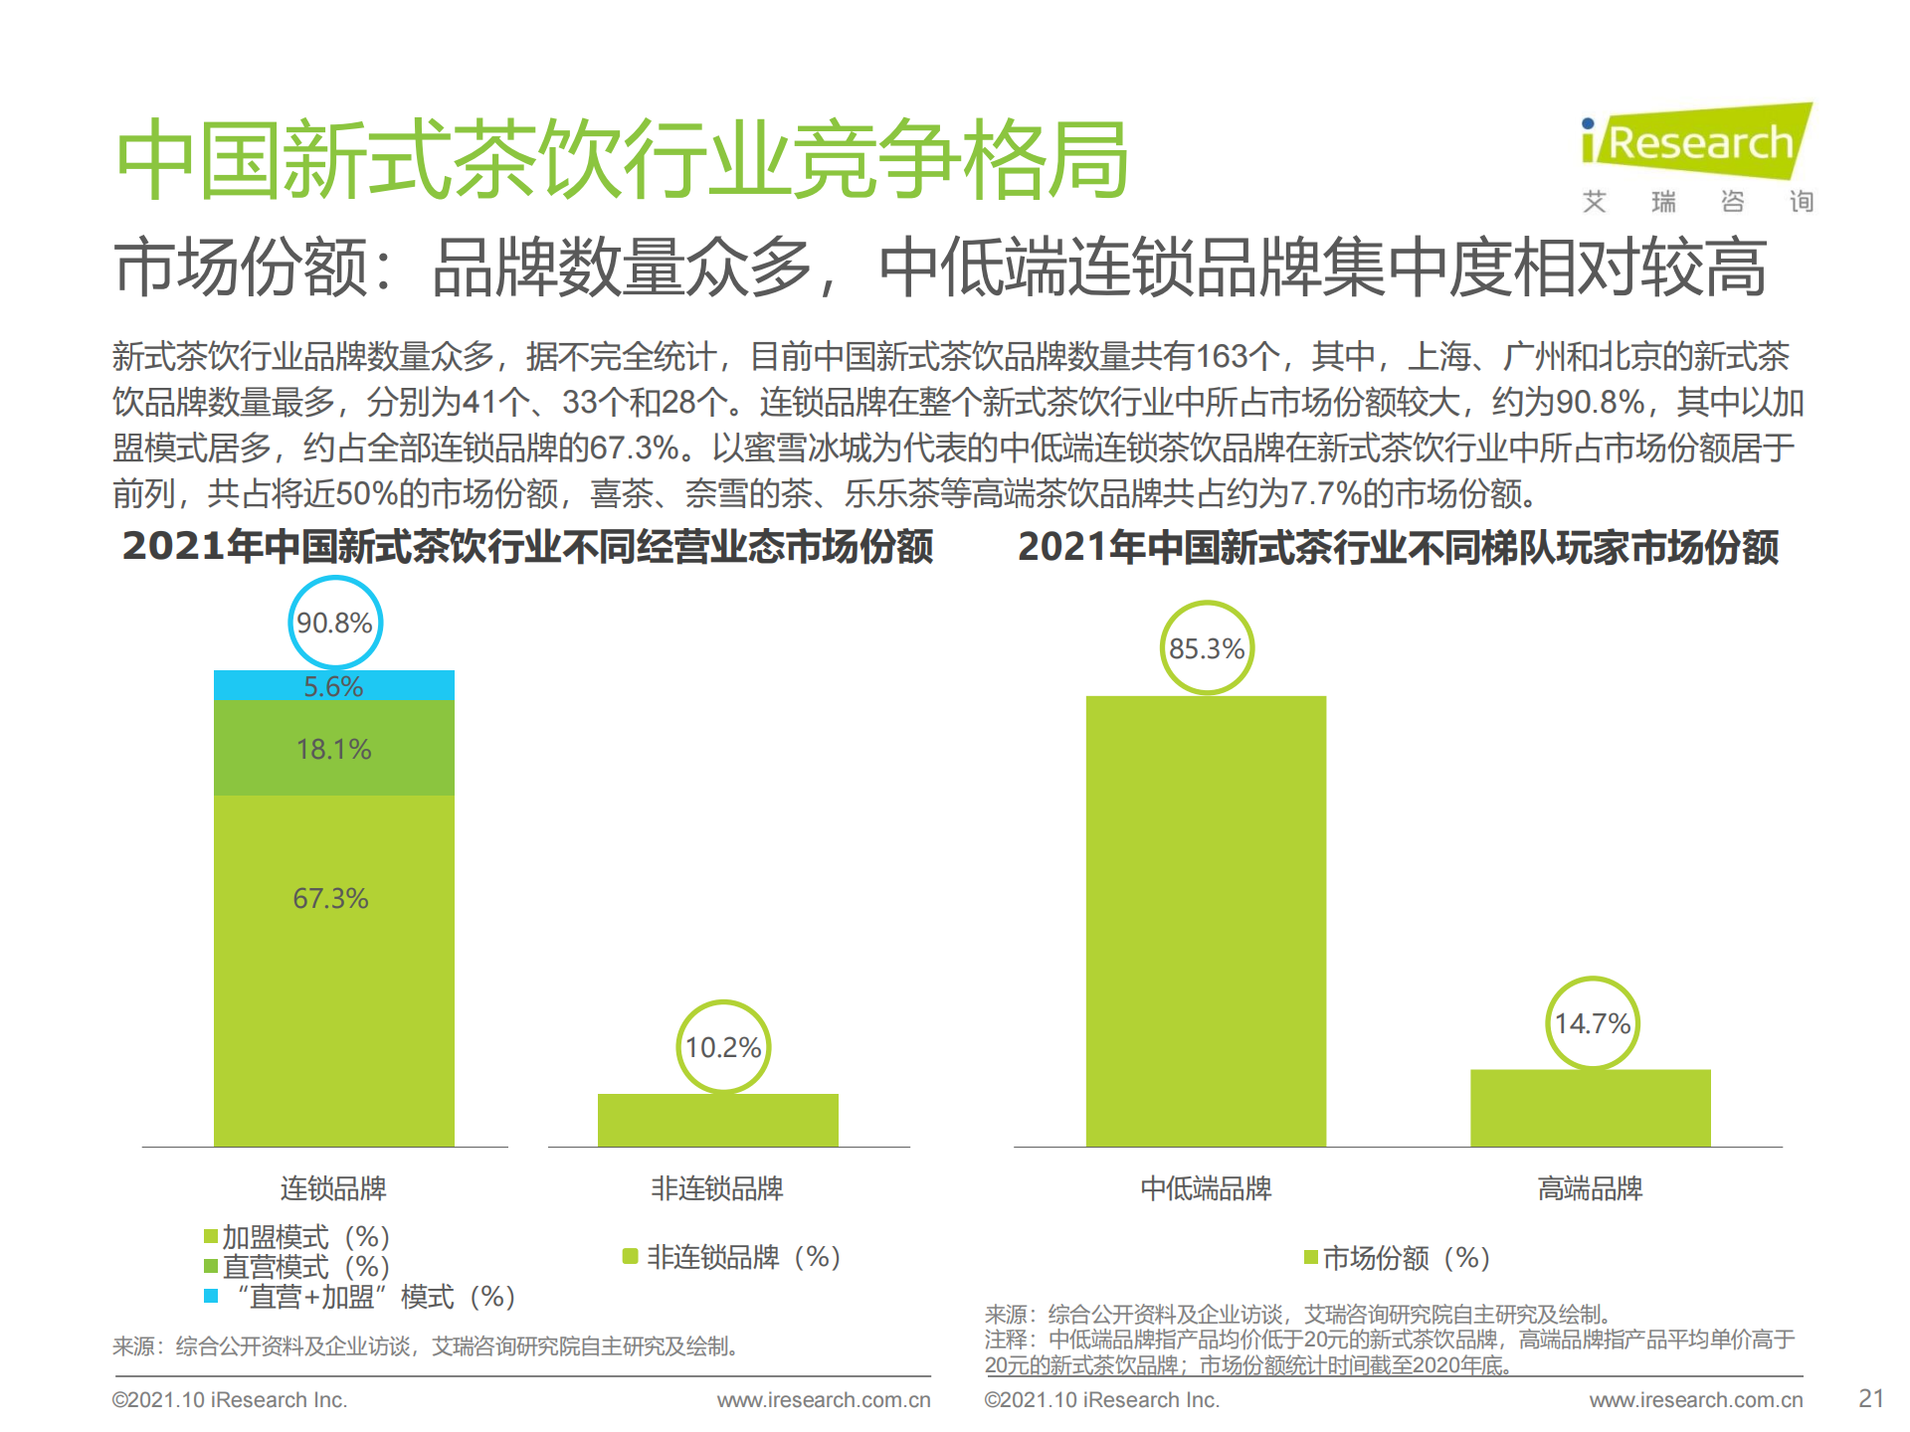

## 关键成功因素

1. 产品创新和质量
2. 价格定位策略
3. 品牌认知度和忠诚度
4. 运营效率和成本管理
5. 供应链管理
6. 店铺选址和扩张策略